**GAUGE**

O gauge é uma unidade de medida que foi inventada para o uso de bolas de chumbo como munição de canhões. Uma esfera de chumbo de 1 libra (453,6 gramas) mede 42,42 mm de diâmetro, desta forma, um canhão de 1 gauge tinha o diâmetro de seu cano equivalente a uma esfera de chumbo de 1 libra. Quando armas com canos de menores dimensões foram inventadas, a unidade de medida passou a ser subdividida. Por exemplo, uma esfera que tenha um duodécimo (1/12) de libra, ou o equivalente a 18,53 mm de diâmetro equivale ao calibre 12, ou seja, um cano em cujo diâmetro serve perfeitamente uma esfera de chumbo com 1/12 Libra. Consequentemente, em um cano que passe uma esfera com 1/10 de libra, equivale ao chamado 10 gauge (em inglês), em outro que passe apenas uma esfera de chumbo com 1/8 de libra é chamado de 8 gauge e assim por diante.

Os calibres das armas baseiam-se na relação volume esférico/peso do chumbo. Para determinar esse calibre pese uma esfera de chumbo, divida 453,6 gramas pelo peso da mesma e esse será o “calibre” do cano por onde passará essa esfera.

O gauge é também utilizado para determinar a medida do tamanho dos fios e cabos, a partir do seu diâmetro. Fio é formado por apenas um condutor metálico e cabo é formado por vários fios entrelaçados. Fios e cabos de mesmas dimensões têm a mesma capacidade de conduzir energia elétrica. Fio é rígido e cabo com muitos fios é flexível. Resistências e molas feitas com fios metálicos seguem o mesmo padrão de medida. Existem tabelas para informar o diâmetro dos fios em relação ao seu peso, para fios de aço, de aço galvanizado, de aço inoxidável, de alumínio, etc., tanto encapados ou não.

Conversão de gauges para mm

|  |  |
| --- | --- |
| Gauge 12 = 2,052 mm | Gauge 23 = 0,573 mm |
| Gauge 13 = 1,828 mm | Gauge 24 = 0,511 mm |
| Gauge 14 = 1,628 mm | Gauge 25 = 0,455 mm |
| Gauge 15 = 1,449 mm | Gauge 26 = 0,405 mm |
| Gauge 16 = 1,291 mm | Gauge 27 = 0,360 mm |
| Gauge 17 = 1,149 mm | Gauge 28 = 0,321 mm |
| Gauge 18 = 1,024 mm | Gauge 29 = 0,286 mm |
| Gauge 19 = 0,912 mm | Gauge 30 = 0,255 mm |
| Gauge 20 = 0,812 mm | Gauge 31 = 0,200 mm |
| Gauge 21 = 0,723 mm | Gauge 32 = 0,180 mm |
| Gauge 22 = 0,644 mm |  |

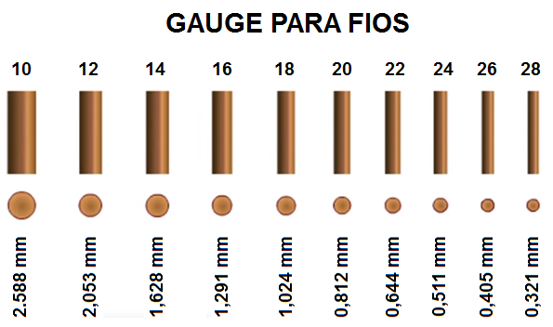

A NBR 5410 se refere à seção transversal de fios em mm2 (bitola), atualmente, e de eletrodutos em seção nominal em mm.

O tamanho nominal, segundo a NBR 6150 (classe B) tem a seguinte correspondência:

|  |  |  |  |  |  |  |  |  |  |
| --- | --- | --- | --- | --- | --- | --- | --- | --- | --- |
| mm | 16 | 20 | 25 | 32 | 40 | 50 | 60 | 75 | 85 |
| pol | 3/8 | 1/2 | 3/4 | 1 | 1 1/4 | 1 1/2 | 2 | 2 1/2 | 3 |

Fios de metais não-ferrosos são geralmente mensurados no Brasil usando o Sistema ***American Wire Gauge*** (***AWG*),** usado como padronização de bitola de fios desde 1857, principalmente nos Estados Unidos, Canadá, Brasil, entre outros.

Existe outro padrão chamado ***Standard Wire Gauge* (*SWG*) ou** *Wire Gauge Imperial* ou bitola padrão britânica, ainda usado como medida de espessura em cordas de guitarra, alguns fios elétricos e em alguns livros técnicos e esquemas. Por exemplo: um fio 20 SWG tem 0,914 mm, cujo equivalente mais próximo em AWG é o 19 que tem 0,912 mm. A relação entre um fio 20 SWG e um 20 AWG, que tem 0,812 mm, é uma diferença de 0,1 mm.

Quanto maior o número para medir o diâmetro de um fio ou arame, menor o seu diâmetro (ver padrão de medida a seguir). Um fio 20 é mais fino que um fio 10, por exemplo.

Padrão para medir diâmetro de fios e cabos pelo SWG

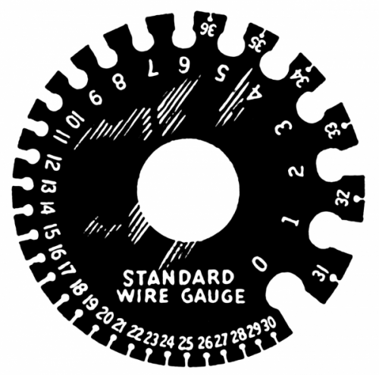

Fonte: Blog Nova Eletrônica, 2019.

A medida do calibre (diâmetro do fio), originalmente, baseava-se no número de vezes que o aço seria puxado, ou extraído, através de um conjunto de matrizes que gradualmente diminuíam em diâmetro. Um fio de calibre 9 seria puxado através de uma progressão de 9 matrizes, um arame de calibre 14 seria puxado através de 14 matrizes, com cada matriz ficando um pouco menor em diâmetro para atingir a espessura desejada. Hoje, ferramentas modernas são usadas para medir com precisão o diâmetro do fio para manter padrões rígidos de medição. Isto gerou este padrão decrescente de medida.

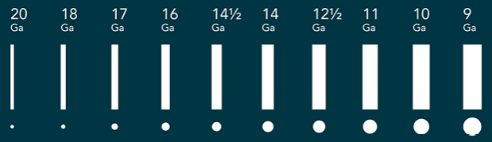

|  |  |  |  |  |  |
| --- | --- | --- | --- | --- | --- |
| **AWG** | **Diâmetro (mm)** | **SWG** | **Diâmetro (mm)** | **Máx. Amp.** | **Ohms/100 m** |
| 11 | 2,30 | 13 | 2,34 | 12 | 0,53 |
| 12 | 2,05 | 14 | 2,03 | 9,3 | 0,67 |
| 13 | 1,83 | 15 | 1,83 | 7,4 | 0,85 |
| 14 | 1,63 | 16 | 1,63 | 5,9 | 1,07 |
| 15 | 1,45 | 17 | 1,42 | 4,7 | 1,35 |
| 16 | 1,29 | ~18 | 1,219 | 3,7 | 1,70 |
| 18 | 1,024 | 19 | 1,016 | 2,3 | 2,7 |
| 19 | 0,912 | 20 | 0,914 | 1,8 | 3,4 |
| 20 | 0,812 | 21 | 0,813 | 1,5 | 4,3 |
| 21 | 0,723 | 22 | 0,711 | 1,2 | 5,4 |
| 22 | 0,644 | ~23 | 0,610 | 0,92 | 6,9 |
| 23 | 0,573 | 24 | 0,559 | 0,729 | 8,6 |
| 24 | 0,511 | 25 | 0,508 | 0,577 | 10,9 |
| 25 | 0,455 | 26 | 0,457 | 0,457 | 13,7 |
| 26 | 0,405 | 27 | 0,417 | 0,361 | 17,4 |
| 27 | 0,361 | 28 | 0,376 | 0,288 | 21,8 |
| 28 | 0,321 | 30 | 0,315 | 0,226 | 27,6 |
| 29 | 0,286 | 32 | 0,274 | 0,182 | 34,4 |
| 30 | 0,255 | 33 | 0,254 | 0,142 | 43,9 |
| 31 | 0,226 | 34 | 0,234 | 0,113 | 55,4 |
| 32 | 0,203 | 36 | 0,193 | 0,091 | 68,5 |
| 33 | 0,180 | 37 | 0,173 | 0,072 | 87,0 |
| 34 | 0,160 | 38 | 0,152 | 0,056 | 110,5 |
| 35 | 0,142 | 39 | 0,132 | 0,044 | 139,8 |

Fonte: Blog Nova Eletrônica, 2019.